NESNE TABANLI PROGRAMLAMA GİRİŞ

Dr. Öğr. Üyesi Serpil ASLAN

2021-2022 Güz Dönemi

Malatya Turgut Özal Üniversitesi

Yazılım Mühendisliği Bölümü



*Dersin amacı

###### *Bilgisayarlara giriş, algoritma geliştirme, akış diyagramları

*Programlamaya giriş, Java diliyle program yazma

* NESNEYE YÖNELİK PROGRAMLAMA TEKNİKLERİNİ ÖĞRENME ve UYGULAMA

*Sizden beklenen

###### *Dersleri takip etmek (yoklama için değil, ders için)

*Derste aynı anda sadece bir kişi konuşur

*Her zaman soru sorabilirsiniz

*Sadece soru sorarsanız cevap alırsınız!

*Çok düşünmeniz, anlatılanların dışında araştırma yapmanız

*En önemlisi çok sayıda **PROGRAM YAZMAK**



* 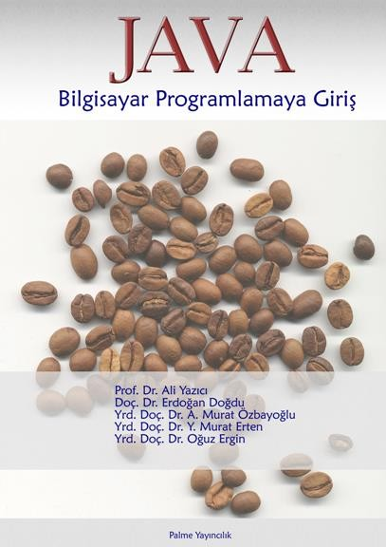Internet: Herşey için 1 nolu

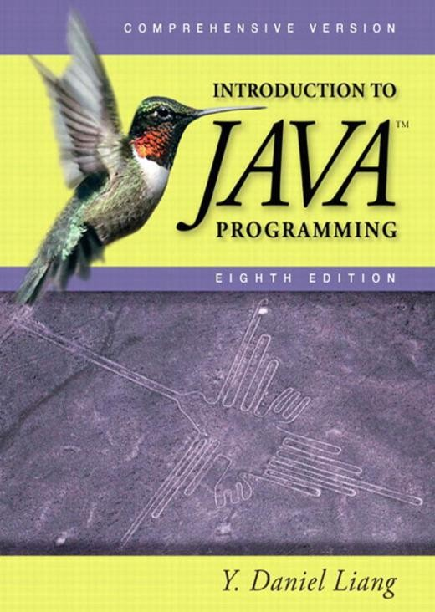

*

kaynağımız

* Kitap: Java, Bilgisayar Programlamaya Giriş

Ali Yazıcı, Erdoğan Doğdu,

A. Murat Özbayoğlu,

Y. Murat Erten, Oğuz Ergin [Palme Yayıncılık](http://www.palmeyayinevi.com/), 2007 ISBN: 978-9944-341-57-8

* Kitap: Intorduction to JAVA Programming, Y. Daniel Liang



*Ders notları, duyurular, kaynaklar, lab örnekleri vb herşey paylaşılacak.



*

*İnternette bol sayıda ingilizce ve türkçe kaynak

*İngilizce kaynaklardan yararlanabilme!

*En iyi arkadaşınız: Google

*Doğru arama yapmayı öğrenin





*

*Lablarda pratik örneklerle programlama öğreneceksiniz

*Lablara gelmeden önce, lab notlarını (varsa), ders notlarını, ilgili örnekleri vs. Okuyarak hazırlanın

*Labda arkadaşlarınızdan yardım alabilirsiniz

*Serbest çalışma saatlerinde pratik yapabilirsiniz





*

*Problemleri, örnekleri arkadaşlarınızla tartışabilir,

internetten örnekler arayabilirsiniz

*Ama ödevler kendi çalışmanızın ürünü olmalıdır

*Sınıfta yapılacak quizler ve ödevler vize notunuza %40 oranında etki edecektir

# 



#### Bilgisayar donanımı ve yazılımı, Algoritma Geliştirme, Akış Şemaları

1. Java ve Nesne Tabanlı programlama
2. Java Dilinin yapısı, veri türleri, giriş/çıkış fonksiyonları
3. Akış Kontrol (karar yapıları ve döngüler)
4. Diziler
5. Metotlar ve Sınıflar
6. Özyineleme
7. Dosyalar

*



###### *Donanım ve hafıza

*Programlar

*Programlama Dilleri ve derleyiciler

*Java Byte-Code

DONANIM VE YAZILIM

 Bilgisayar sistemleri donanım ve yazılımdan oluşur*.*

 Donanım bilgisayar sistemlerinin somut bölümleridir.

 Yazılım komut setinden oluşan programları içerir.

####  Donanım sistemleri ile aşinalık bize yazılımı anlamamıza yardımcı olur.

*



###### *Çoğu modern bilgisayarlar benzer bileşenlere sahiptir.

*Giriş aygıtları (Klavye, fare, tarayıcı vb.)

*Çıkış aygıtları (Monitör, Yazıcı, vb.)

*İşlemci

*İki hafıza birimi (Ana hafıza ve yardımcı hafıza).



###### *Merkezi işlem birimi veya çip olarak da isimlendirilir.



*

*İşlemci programın komutlarını çalıştırır.

*Sadece çok basit komutları işleyebilir.

*Hesaplama gücü program hız ve programın karmaşıklığından gelir.

HAFIZA

 Hafıza

 Programları

 Bilgisayar için işlenecek verileri

 Orta seviye işlemenin sonuçlarını tutar.

######  İki tür hafıza vardır:

 Ana hafıza

 Yardımcı hafıza



*Ana hafıza



*

*Geçerli programı

*Programın kullandığı veriyi

*Ara hesaplamaların sonuçlarını tutar.

* Genellikle Megabyte veya Gigabyte ile ifade edilir. (Öyle ki 256 Megabyte RAM)

*RAM rastgele erişilebilir hafızanın(*random access memory)*

*kısaltmasıdır.*

*Byte hafızanın büyüklüğünü ifade eder

#### YARDıMCı HAFıZA

 İkincil hafıza olarak da ifade edilir.

 Sabit disk sürücüler, disketler, CD’ler vb.

 Kalıcı hafızadır

 Genellikle gigabyte veya terabyte ile ifade edilir (Örneğin 500 gigabyte sabit disk)

# *



*Bir bit 0 veya 1 değerini alan sayıdır.

*Bir byte 8 bitten oluşur.

*Ana hafızada her byte hafızanın adresi olarak isimlendirilen

numaralandırılmış bir yerde bulunur.

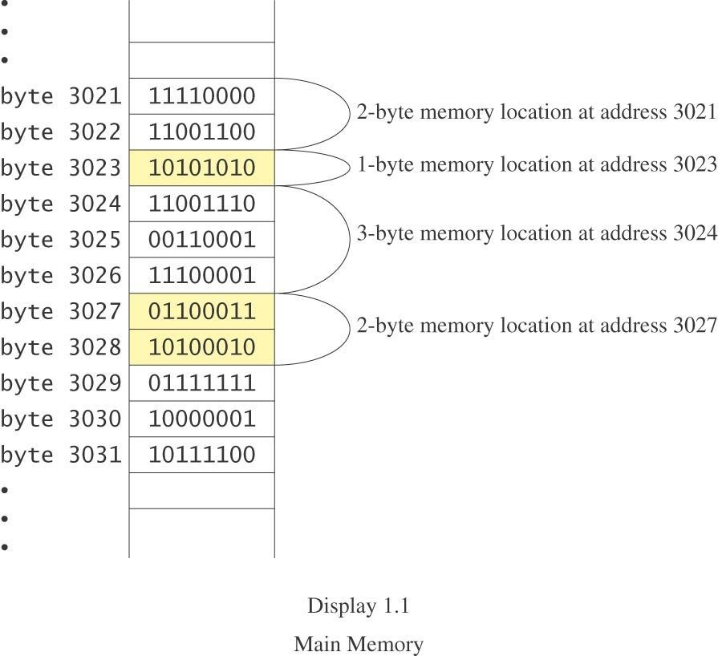

|  |  |
| --- | --- |
| Birim | Eşitlik |
| 1 Bit | Binary Digit (0 veya 1) |
| 8 Bits | 1 Byte |
| 1024 Bytes | 1 Kilobyte |
| 1024 Kilobytes | 1 Megabyte |
| 1024 Megabytes | 1 Gigabyte |
| 1024 Gigabytes | 1 Terabyte |
| 1024 Terabytes | 1 Petabyte |
| 1024 Petabytes | 1 Exabyte - |
| 1024 Exabytes | 1 Zettabyte |
| 1024 Zettabytes | 1 Yottabyte |
| 1024 Yottabytes | 1 Brontobyte |

# *



*Bütün veri türleri (sayılar, harfler, kelimeler, ses, görüntü ve

programlar) 0 ve 1’ler ile kodlanır ve depolanır.

*Bir byte’tan daha fazla alan gerektiğinde ardışık byte’lar kullanılır.

DOSYALAR

#####  Yardımcı hafızada byte’ların büyük bir grubu dosya olarak isimlendirilir.

 Dosyalar isimlere sahiptir.

 Dosyalar klasör veya dizin olarak isimlendirilen gruplarda toplanır.

 Java programları dosyalarda depolanır.

 Programlar çalıştırılacağı zaman yardımcı hafızadan ana hafızaya kopyalanır.



*Bilgisayarda veriler 0 ve 1’ler ile saklanırken, 0 ve 1’leri kullanarak



*

program yazımı zordur.

*Fakat video, ses, karakter, programlar, harfler ve sayıların dönüşümü otomatik yapılır.

PROGRAMLAR

 Bir program bilgisayar için çalıştırılacak komut setidir.

 Programları günlük hayatta sıklıkla kullanırız. (email, kelime işlemciler, video oyunları, banka ATMleri vb.)

## GİRİŞ VE ÇIKIŞLAR

 Normalde bir bilgisayar iki tür giriş alır:

 Program

 Program tarafından gereken veri

 Çıkış ise programın çalıştırılması ile üretilen sonuçlardır.



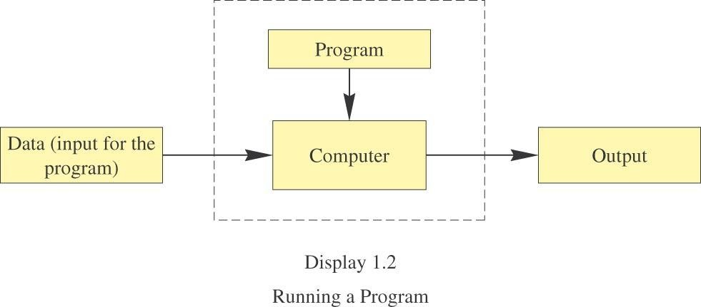

*

*işletim sistemi, bilg*isayar donanımının doğrudan denetimi ve yönetiminden, temel sistem işlemlerinden ve uygulama programlarını çalıştırmaktan sorumlu olan sistem yazılımıdır.



*İşletim sistemi sizin için programları başlatır ve onlara erişim sağlar.

*En çok bilinen işletim sistemleri, Microsoft Windows, Apple’s Mac OS, Linux, ve UNIX.

### PROGRAMLAMA DİLLERİ

 *Yüksek seviyeli diller nispeten anlaşılması ve yazması kolaydır.*

 Java, Pascal, FORTRAN, C, C++, BASIC, Visual Basic, vb.

 Fakat bilgisayar donanımı yüksek seviyeli dilleri anlamaz.

 Bu yüzden yüksek seviyeli dil düşük seviyeli bir dile dönüştürülmelidir.

###### *Derleyici yüksek seviyeli bir programı bilgisayarın çalıştırabildiği daha düşük seviyeli bir programa dönüştürür.

*You *compile* a program by running the compiler on the high-level-language version of the program called the *source program.*

*Compilers produce *machine-* or *assembly-*

*language* programs called *object programs.*



*





*

*Problemi anlama

*Çözüm metodu geliştirme (Analiz)

*Metodun adımlanması (Tasarım)

*Programı kodlama (Uygulama)

*Programın Testi





*

Akış şemaları

*Programcı tarafından hazırlanır

*Programın genel görünümü

*Planını

*Akış yönünü

*Çözümleri adım adım gösteren

şemalardır.





*

Başla-Bitir(sonlandırıcı) →

***Veri***

|  |  |  |
| --- | --- | --- |
| Input (girişler) | → |  |
| İşlem Görüntüleme Karar  Tekrarlı işlem | →  → | →  → |





*

*Sıralı akış

*Şartlı akış

*Tekrarlı akış





*

###### *Bütün işlemlerin sırayla biribirini takip ettiği akış

1.Adım

2.Adım

*Daha önceki işlemlere geri dönülmez

3.Adım

*Karşılaştırma yapılmaz





*

Klavyeden girilen 2 sayının toplamını bulan programın algoritma ve akış şemasını yapınız.

Basla

Oku Sayi1,

Sayi2

Yaz Toplam

Bitir

Toplam=Sayi1+Sayi2





*

SORU:Yarıçapı verilen çemberin alanını ve çevresini hesaplayan program akışını çiziniz.

başla

Oku yaricap

Alan=3.14*yaricap*yaricap

ANALİZ:

Cevre=2*3.14*yaricap

Alan ve çevre

Değerlerini yazdır

bitir

Çemberin yarıçapı okunur Alan=pi*r2 Çevre=2*pi*r Sonuçlar ekrana yazılır





*

Başla

Oku S1,S2,S3

Toplam=S1+S2+S3

Ort=Toplam/3

Yaz Ort

Bitir

Klavyeden girilen 3 sayının aritmetik ortalamasını bulan programın algoritma ve akış şemasını yazın.





*

#### *Karşılaştırma ifadesi

Giriş kısmı

*Doğru→Bir koldan

*Yanlış→Diğer koldan

Karşılaştırma

İşlemler2

İşlemler1

Çıkış





*

###### Üç kenarının uzunluğu girilen bir üçgenin eşkenar olup olmadığını test edecek program akışı geliştiriniz.

başla

A,B,C’yi oku

A=B

Eşkenar

değildir yaz

A=C

Eşkenar

Değildir

eşkenardır

bitir





*

Klavyeden girilen 2 sayıyı karşılaştırıp sonucu ekrana yazdıran algoritma ve akış şemasını yazın?

Başla

Oku sayi1,

sayi2

Yaz “S1 >

S2”

E

Sayi1>

sayi2 mi?

H

E

Yaz “S2 >

S1”

Sayi2>

sayi1 mi?

Yaz “S1 =

S2”

Bitir



Ax+b=0 seklinde verilen 1.derece denklemin çözümünü veren programa ait akış diyagramını çiziniz.

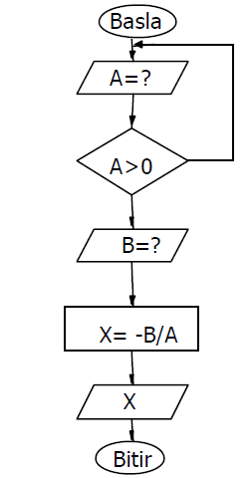

*





*

Önceki işlemler

karşılaştırma

işlemler

Sonraki işlemler

işlemler

karşılaştırma

Sonraki işlemler

Önceki işlemler

N defa

işlemler

Sonraki işlemler

Önceki işlemler

#### *Aynı işlemleri birçok defa tekrar eden akış şemalarıdır.





*

başla

###### 1’den 100 kadar



Sayac <=100

Sayacı ekrana

yazdır

bitir

Sayacı bir artır

Sayac=sayac+1

Sayacı 1’e eşitle

Sayaç=1

sayıları yazdıran program akışını çiziniz





*

Başla

Sayac=0

Yaz “Ali

Çalışkan”

sayac=sayac+1

sayac<5

mi?

H

E

Bitir

İsim ve soyadınızı ekrana 5 defa yazdıran programın algoritma ve akış şemasını yazın?

*

BAŞLA

Sayac=0, Toplam=0

E Sayac>10

Sayac=Sayac+1

###### 1-10 arasındaki tamsayıların toplamını bulan programın algoritma ve akış şemasını yazın?





H

Toplam=Toplam+Sayac

Yaz Toplam

BİTİR